Knauf WARM-WAND MW Wolle, Laibungsdämmplatte

Knauf Gips

Eigenschaften

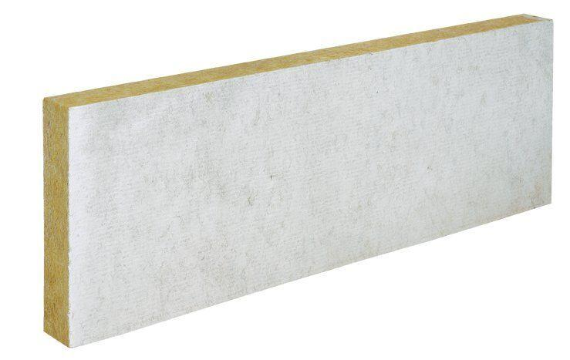

Anwendungsgebiet Wärmedämmstoff

WAP

Werkstoff

Steinwolle

Breite (mm)

400,00

Länge (mm)

1.200,00

Kaschierung

beidseitig

Wärmeleitfähigkeitsstufe

035

Werkstoff Kaschierung, Beschichtung

Beschichtung

Zugfestigkeitsstufe

zg - geringe Zugfestigkeit

Wärmeleitfähigkeit (W/(m\*K))

0,04